Schweissen & Schneiden – 11 tot 15 september 2023 in Essen
Lorch Schweißtechnik toont de toekomst van het lassen
High-end technologie op 433 vierkante meter - Lorch Schweißtechnik zet op de toonaangevende beurs “Schweissen & Schneiden 2023” (lassen en snijden) in Essen nieuwe maatstaven. Ongeacht of het nu gaat om het gloednieuwe MIG-MAG-inverterplatform voor industrieel lassen, innovatieve automatiseringsoplossingen met lascobots of optimale oplossingen rondom het thema arbeids- en gezondheidsbescherming - de bezoeker vindt op de beursstand van Lorch alles wat het lassen in de toekomst nog sneller, efficiënter en comfortabeler maakt.
MIG-MAG-lassen op het hoogste niveau
Onmiddellijke toegang tot lasgegevens, moderne netwerkaansluiting , een perfecte vlamboog, de eenvoudigste bediening en servicevriendelijkheid die het lasapparaat in ieder productiebedrijf op topniveau houdt: dat zijn de eisen aan de lasapparaten van de toekomst. Lorch presenteert deze praktische omzetting van deze vereisten in de vorm van een nieuw ontwikkeld inverterplatform dat op “Schweissen & Schneiden” in hal 5 ter plaatse op de stand van Lorch Schweißtechnik te zien zal zijn. Door talrijke innovaties - inclusief een nieuwe generatie laspistolen die bij een exacte afstemming op het systeem voor de hoogste laskwaliteit zorgt – creëert Lorch een nieuwe referentie voor veeleisend lassen.
Precies afgestemde automatiseringsoplossingen
Nog een zwaartepunt van de beurspresentatie is het thema Automatisering dat ten aanzien van de stijgende kosten en het aanhoudende gebrek aan vaklieden een centrale rol speelt. Als pionier en vooraanstaande aanbieder van Cobotoplossingen toont Lorch hoe bedrijven met het flexibele modulaire systeem myCobot heel eenvoudig en individueel hun eigen Cobotoplossing samenstellen om hun repeterende lastaken optimaal te kunnen lassen. Bovendien is te zien hoe andere praktische functies en features ertoe bijdragen het geautomatiseerde lassen nog eenvoudiger te maken.

Optimale bescherming voor de gebruiker
Over alle lasprocessen en toepassingen heen staat ook de optimalisering van de werkomgeving centraal. Naast zijn productassortiment presenteert Lorch daarvoor talrijke oplossingen die de uitstoot van lasrook tijdens het lasproces minimaliseren of zelfs elimineren. Dit gaat van innovatieve lasprocessen, zoals de Lorch speed-processen die de lasrook aanzienlijk reduceren, speciale laspistolen voor rookafzuiging, tot speciaal ontworpen verse luchthelmen die een continue toevoer van verse lucht voor de lasser waarborgen.
„We zullen op deze toonaangevende beurs tonen welk potentieel nog in de MIG-MAG-lasprocessen steekt en hoe het lassen er in de toekomst zal uitzien. In de voorbije jaren hebben we met onze klanten zeer praktische oplossingen uitgewerkt. Ongeacht of het nu gaat om het domein van de invertertechniek, de automatisering of de bescherming van de lasser- we verheugen ons erop het resultaat van onze nieuwe high tech te presenteren en te tonen hoeveel er in het industriële lassen nog mogelijk is”, aldus Jonas Kappel, hoofd Productmanagement en Marketing bij de Lorch Schweißtechnik GmbH.

Lorch op de beurs Schweissen & Schneiden 2023: Hal 5, Stand C28

Lorch Schweißtechnik GmbH is een van de toonaangevende producenten van vlamboog-las-installaties voor industriële toepassingen, de veeleisende metaalbewerking en voor gebruik in de automatisering met robots en collaboratieve robotsystemen. Voor optimale lasresultaten zorgen bovendien zelfontwikkelde helm- en laspistoolsystemen. Sinds meer dan 65 jaar worden kwalitatieve Lorch-installaties in Duitsland in een van 's werelds modernste productieplaatsen voor lasinstallaties geproduceerd en naar meer dan 60 landen geëxporteerd. De lastechniek van Lorch verenigt grote praktische voordelen, zeer eenvoudige bediening en hoge economische efficiëntie en zet daarmee nieuwe technologische standaarden op de markt.

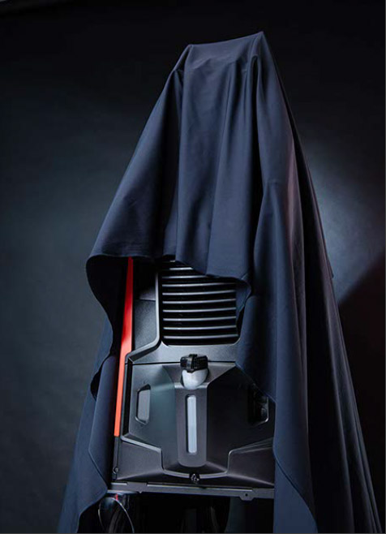
Afbeelding 1: Wordt op de beursstand van Lorch Schweißtechnik onthuld: Het gloednieuwe MIG-MAG-inverterplatform van Lorch voor het industriële lassen.
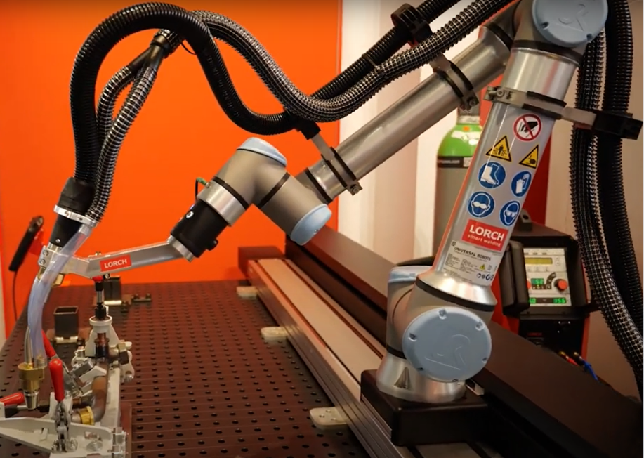
Afbeelding 2: Of het nu in combinatie is met een lineaire as of andere praktische bijkomende features - met het modulaire systeem myCobot kunnen ondernemingen hun eigen individuele automatiseringsoplossing samenstellen.

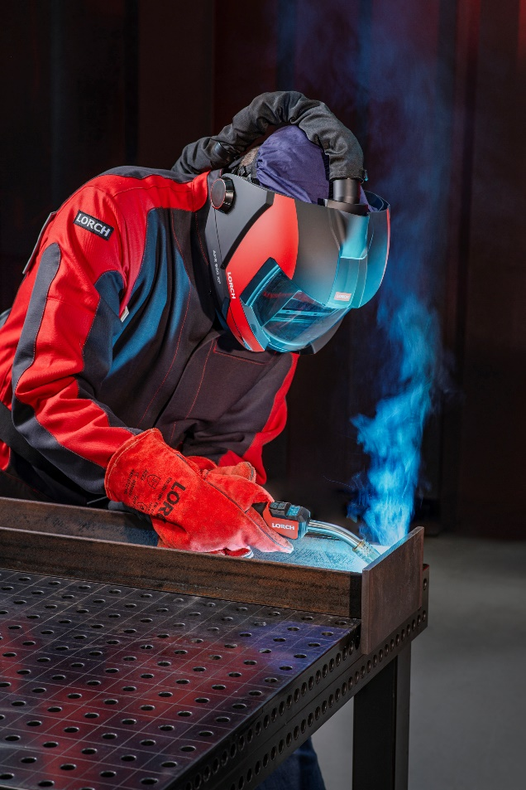
Afbeelding 3: Zorgt voor een optimale gezondheidsbescherming: De nieuwe APR 900 XF in combinatie met een PAPR-verse luchteenheid.

Perscontact:
Lorch Schweißtechnik GmbH
Corinna Baketaric
Im Anwänder 24-26
71549 Auenwald
Duitsland
presse@lorch.eu
Telefoon +49 7191 503-0
Afdruk gratis. Bewijsexemplaar gewenst.

